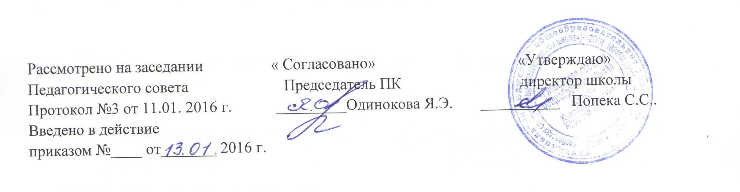
ИНСТРУКЦИЯ
по охране труда для преподавателя, классного руководителя
МБОУ «Глебовская средняя общеобразовательная школа»
Преподаватель, классный руководитель:
1) обеспечивает безопасное проведение образовательного процесса;
2) оперативно извещает руководство образовательного учреждения о каждом несчастном случае, принимает меры по оказанию первой доврачебной помощи;
3)вносит предложения по улучшению и оздоровлению условий проведения образовательного процесса, а также доводит до сведения заведующего кабинетом, руководства обо всех недостатках в обеспечении образовательного процесса, снижающих жизнедеятельность и работоспособность обучающихся;
4) проводит инструктаж по безопасным условиям труда на учебных занятиях, воспитательных мероприятиях;
5) организует изучение обучающимися правил по охране труда в школе и при проведении массовых мероприятий;
6) несёт ответственность за сохранность жизни и здоровья обучающихся;
7) осуществляет контроль за соблюдением правил по охране труда (в соответствии с инструкциями по ОТ).

